**Bruno Henrique Nunes**

**+55 19**  **9 9288 7105**

[**Bruno.nunes.1987@gmail.com**](mailto:Bruno.nunes.1987@gmail.com)

**Experiência de Trabalho**

**Nestlé**

Desenvolvedor RPA Sênior

Fev/2022 – Ago/2023

* Participei de definições de TO DO de processos com RPA, mapeamento de requisitos para o desenvolvimento do RPA, Criação de Fluxos TO-DO, PDDs, TDDs e demais documentos técnicos.
* Projetei e implementei 13 soluções RPA complexas em quase 2 anos, considerando a escalabilidade, a reutilização de componentes e as melhores práticas de desenvolvimento, utilizando Python, Blue Prism e Automation Anywhere;
* Forneci suporte técnico avançado em mais de 10 projetos, orientando a equipe em questões técnicas e compartilhando conhecimento e desenvolvendo habilidades técnicas do Developers Juniors;
* Colaborei com as áreas de negócio e stakeholders, dentro e fora do Brasil, para entender as necessidades e requisitos dos processos, traduzindo-os em soluções de automação eficazes;
* Desenvolvi e executei testes rigorosos para garantir a qualidade e precisão das automações implementadas;
* Monitorei o desempenho dos robôs em produção, identificando oportunidades de melhoria e implementando otimizações quando necessário, trabalhando lado a lado com a equipe de sustain no monitoriamento de Tickets usando ServiceNow;
* Participei de reuniões com clientes e fornecedores internos e externos, apresentando soluções, resultados e impactos da automação;
* Participei do Code Review de mais de 10 projetos, garantindo a utilização das melhores práticas de clean code do mercado;
* Fui responsável pelo release e aprovação de mais de 50 robôs em Produção, atuando como release manager para tickets de Change Request, assugurando a aplicação de boas práticas de governança em automação de processos.

**Deloitte**

Consultor em Intelligent Automation Sênior

Nov/2021 – Fev/2022

* Colaborei com as áreas de negócio e stakeholders para entender as necessidades e requisitos dos processos, traduzindo-os em soluções de automação eficazes, usando Python, NODE.JS e UIPATH, para um projeto de integração IoT com a área de saúde para o Hospital des clínicas de SP;
* Participei de reuniões com clientes e fornecedores internos e externos, apresentando soluções, resultados e impactos da automação.

**International Business Machines (IBM)**

Desenvolvedor RPA Pleno

Jan/2017 – Out/2021

* Liderei a identificação, análise de requisitos e seleção dos processos elegíveis para automação, garantindo o alinhamento com os objetivos estratégicos da empresa em mis de 30 projetos Globais em America, Europa e Ásia;
* Projetei e implementei mais de 10 soluções RPA complexas, considerando a escalabilidade, a reutilização de componentes e as melhores práticas de desenvolvimento;
* Colaborei com as áreas de negócio e stakeholders para entender as necessidades e requisitos dos processos, traduzindo-os em soluções de automação eficazes;
* Desenvolvi e executei testes rigorosos para garantir a qualidade e precisão das automações implementadas;
* Participei de definições de TO DO de processos com RPA, mapeamento de requisitos para o desenvolvimento do RPA, Criação de Fluxos TO-DO, PDDs, TDDs e demais documentos técnicos.

**Departamento de Água e Esgoto de Santa Bárbara D'Oeste**  **(DAE-SBO)**

Agente Administrativo de Contabilidade e Tesouraria – Ferramentas de Relatórios

Junho/2015 - Dez/2016

* Criei relatórios adhoc para Executivos, utilizando SQL (SQL/PL),Excel avançado e Tableau.

**International Business Machines (IBM)**

Analista de Credit Control Desk

Jan/2012 - Outubro/2014

* Trabalhei na Gestão de contratos no Segmento de Serviços de TI para EUA e Canadá.

**Educação**

Ciência de Dados - (UNIVESP), agora

Engenharia de Software - (UNIVESP), 2022

MBA em Arquitetura e Engenharia de Software - (FIA), 2023

Física Aplicada - Universidade de São Paulo (USP), 2010.

**Tecnologias**

Blue Prism / IBM RPA / UI Path / Automation Anywhere / Power Automate / Robocorp

Python / Javascript / Node.Js / VBA / VBS

Selenium

APIs (Postman)

SQL (MySql / DB2 / Postgresql)

NoSQL (CouchDB / Cloudant / ElasticSearch)

IBM Cloud (Watson Chatbot) / ChatGPT / Google Bard / Vertex AI

Metodologias Ágeis / DevOps

ZOOM / WEBEX / Microsoft Teams / Slack / Trello / Jira / Github (ZenHub)

**Idiomas**

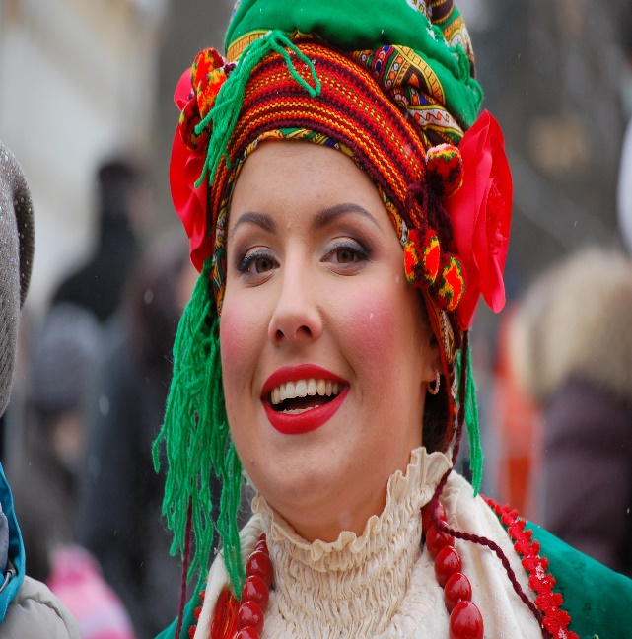

[This Photo](http://commons.wikimedia.org/wiki/File:Woman_in_Traditional_Ukrainian_Clothes_-_Maslenitsa_-_Kiev,_Ukraine_-_16_March_2013.jpg) by Unknown Author is licensed under [CC BY-SA](https://creativecommons.org/licenses/by-sa/3.0/)

Inglês (Fluente)

Espanhol (Intermediário)

Francês (Básico)